SVN 管理系统使用说明
一、证书添加
1.登陆SVN网站中出现安全警告提示框时，遵循以下步骤消除警告。
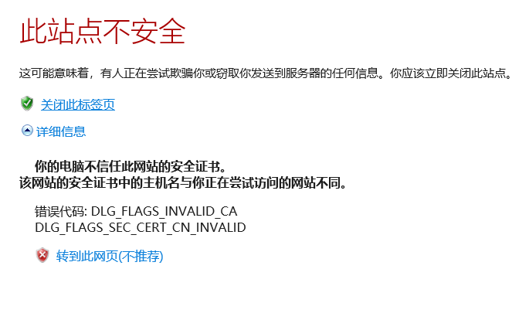
进入SVN登录界面，下载证书后运行安装证书，将证书放入受信任的根证书颁发机构中后完成导入。
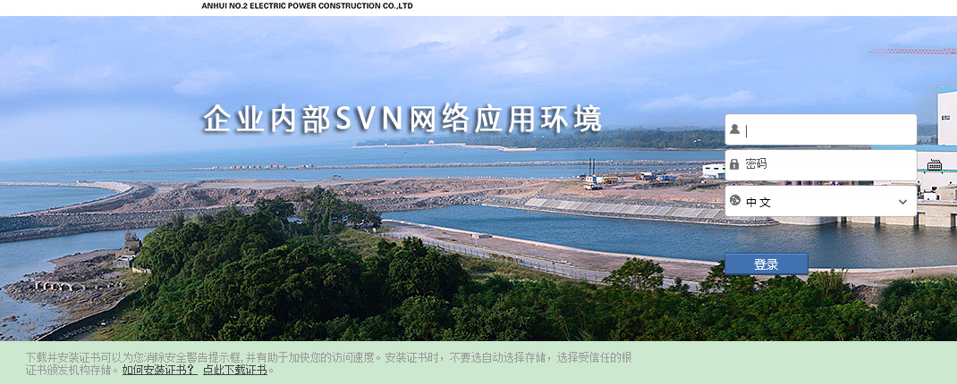

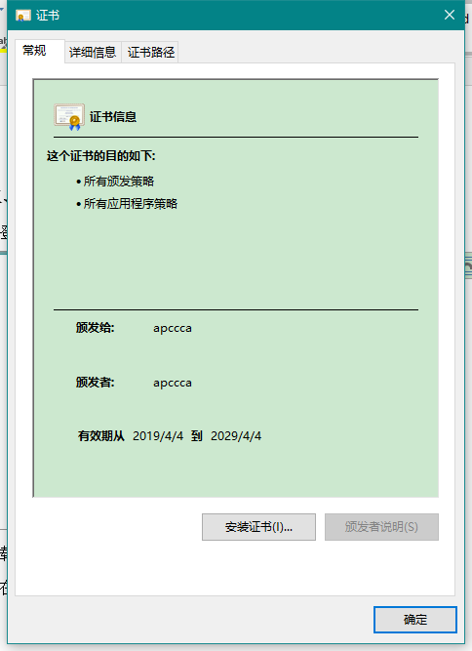
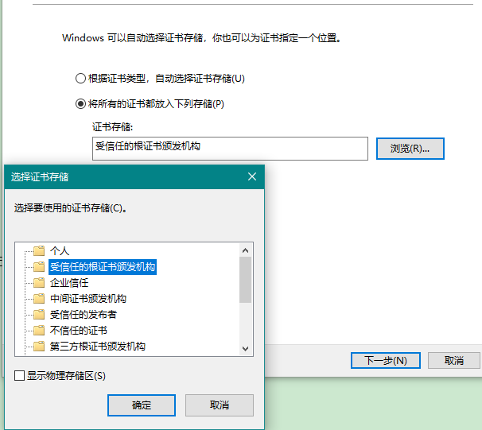
2.在客户端登陆过程中出现以下情况时同样采取上述步骤。
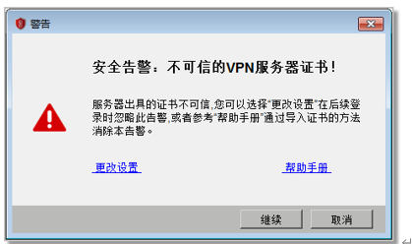
二、网页使用方法
1.IE浏览器中登陆SVN 网站 https://vpn.apcc2.cn
2.输入账号密码，账号是员工六位工号，初始密码请咨询信息中心。首次登陆将被提醒强制修改密码。密码要求使用数字，大小写字母和下划线任意两种六位以上组成。
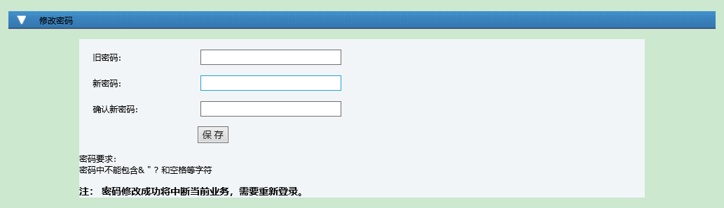
3.全部菜单下链接可访问公司对应内网资源。
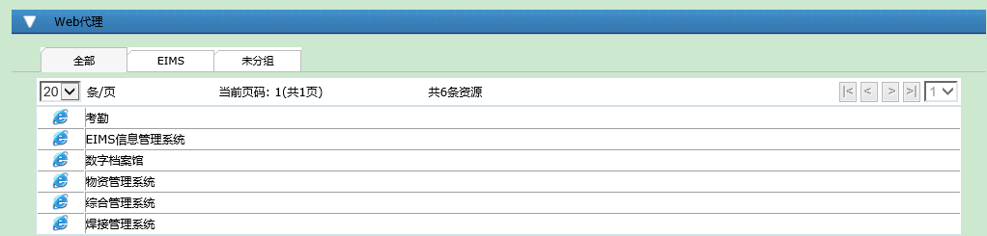
三、客户端使用方法（建议使用）
1.登陆网页SVN后，在用户选项中可下载对应操作系统客户端。
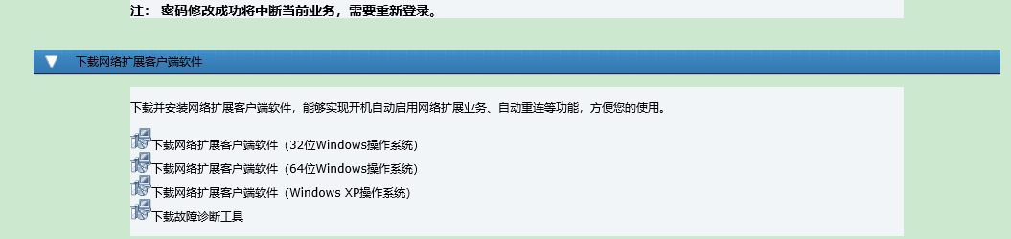
2安装客户端后，连接中选择新建连接，导入配置中导入“公司VPN.ini”配置文件，或在SSL VPN 中填写“连接名称：公司VPN；远程网关地址：vpn.apcc2.cn；端口：443；隧道模式：自适应模式”，点击确定完成新建连接。
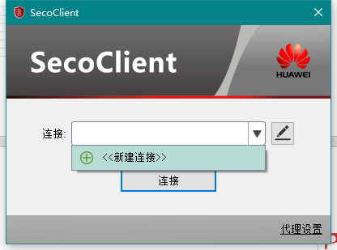
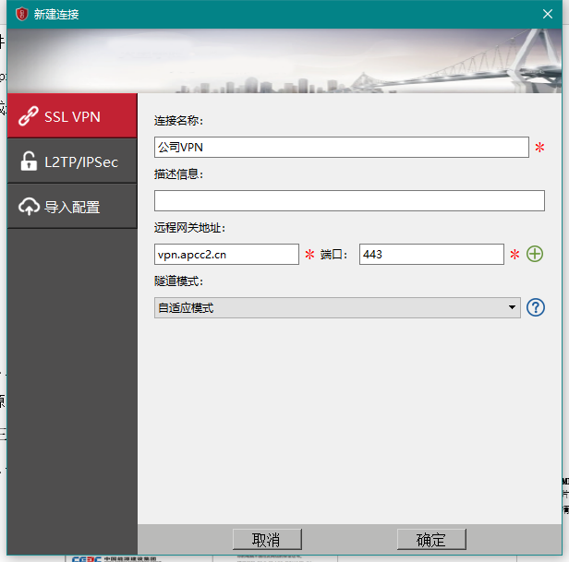
2.点击连接后输入账号密码，即可在浏览器中直接访问公司内网资源。
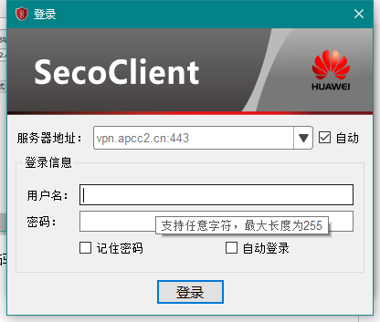
3.相关内网资源
数字档案馆 http://192.168.101.118:8089/dev/login
物资管理系统 http://192.168.101.71:8000/WzglWeb
综合管理系统 http://192.168.101.76/
焊接管理系统 http://192.168.101.70:28002
四、异常情况处理方法
1.输入网址后出现如下界面，在IE浏览器->工具->Internet选项->高级->安全检查中是否勾选SSL3.0，TLS1.0，TLS2.0.
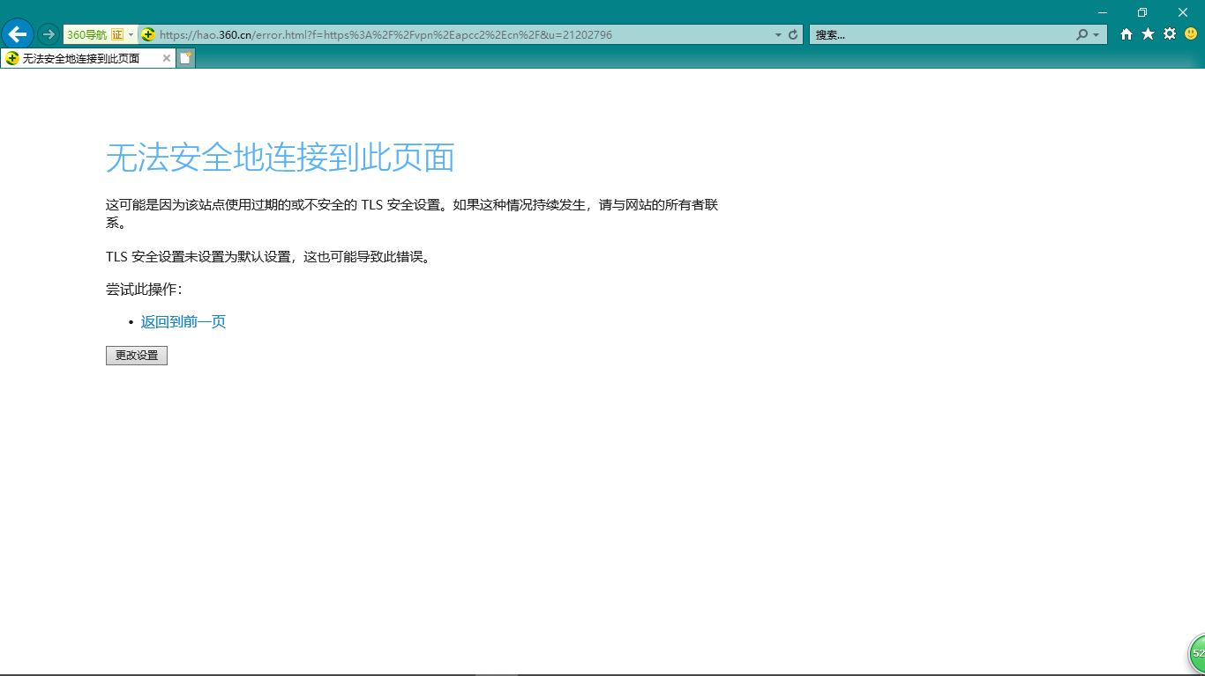
2.进入SVN网页后出现如下情况,非IE浏览器检查是否使用兼容模式。如若不行，使用360安全卫士等进行垃圾清理和插件清理。
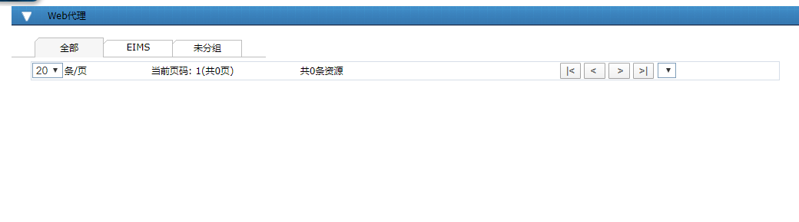
五、技术支持
如若出现账号密码遗忘或异常情况无法解决时，可以通过以下方式联系信息中心：罗 浩
电话:0551—63878727
QQ: 3229215130

